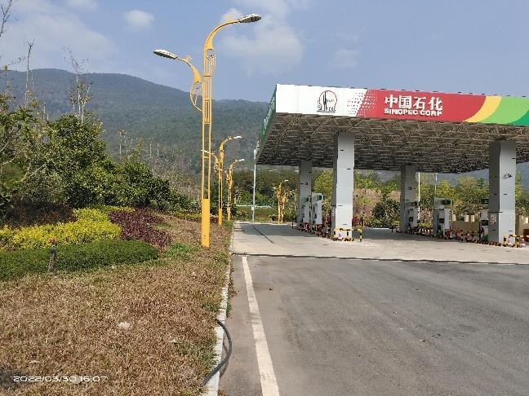 | 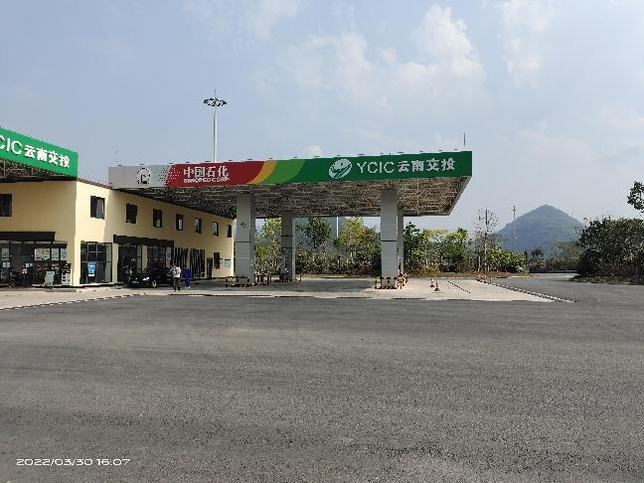
照片3汽油加油区 | 照片4柴油加油区
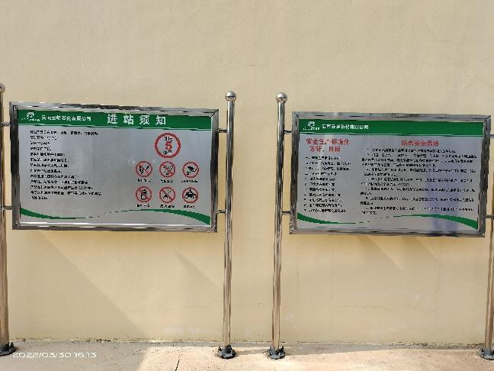 | 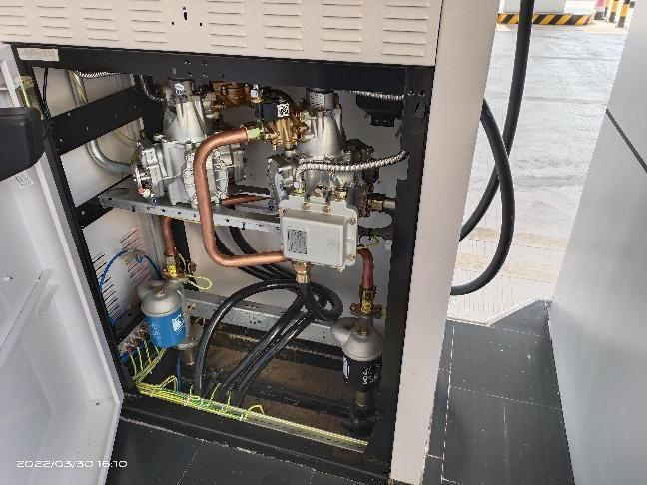
照片5进站须知、安全生产标准化方针、目标、站长安全承诺 | 照片6加油机内部
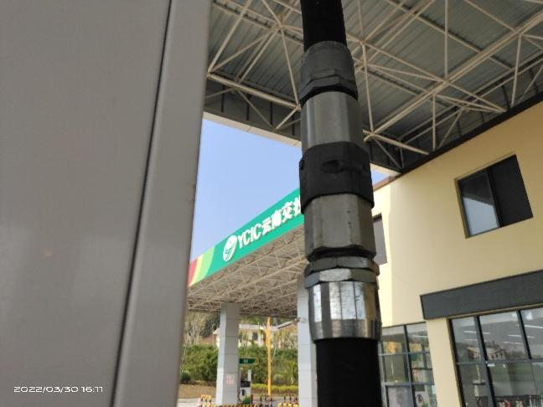 | 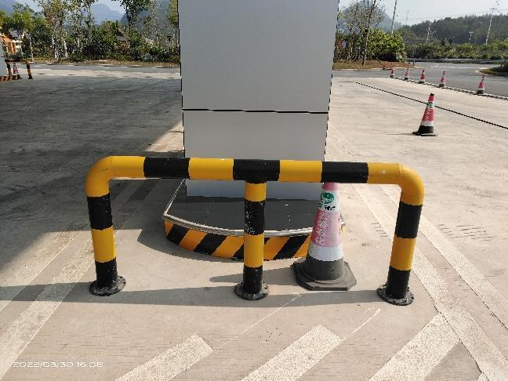
照片7拉断阀 | 照片8加油岛防撞栏
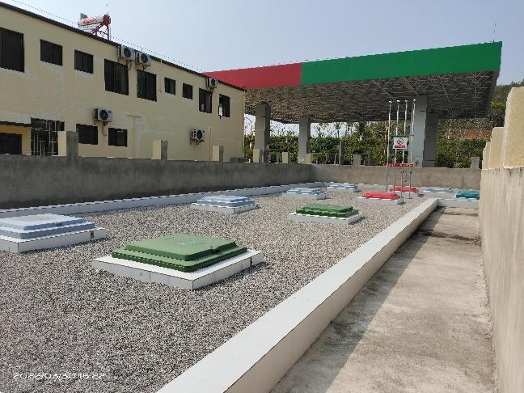 | 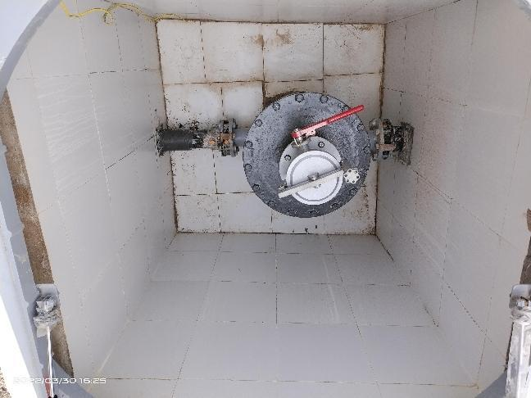
照片9油罐区 | 照片10积液器
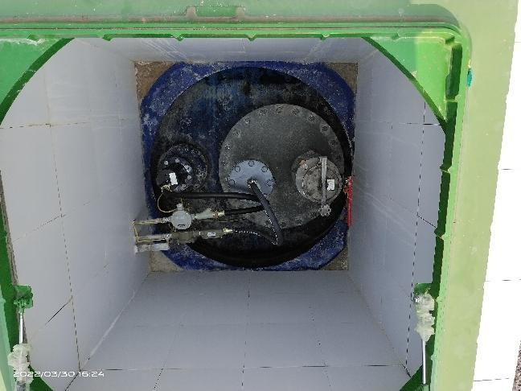 | 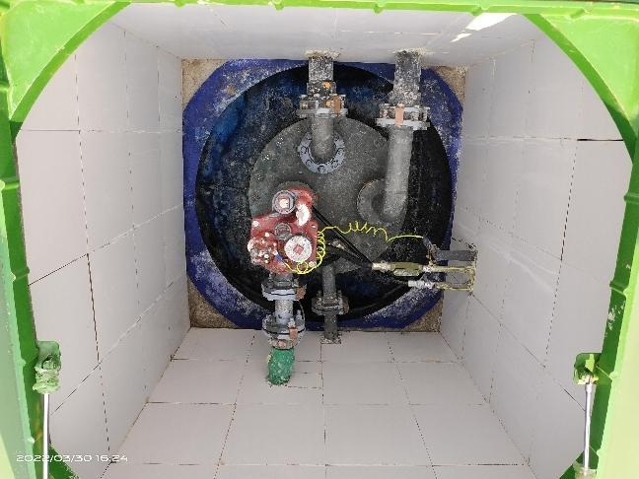
照片11人孔操作井1 | 照片12人孔操作井2
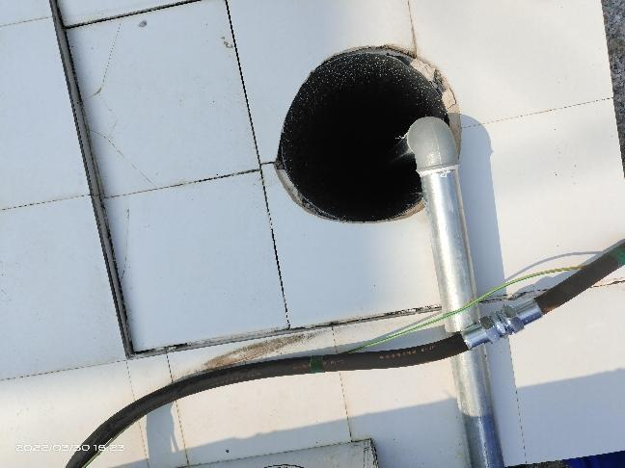 | 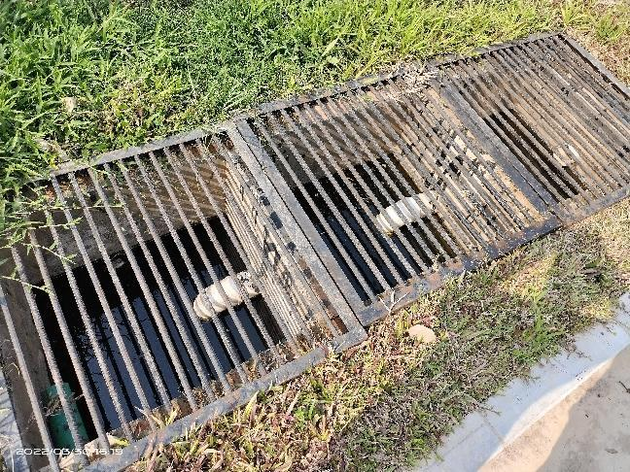
照片13水位观察井 | 照片14油水分离池
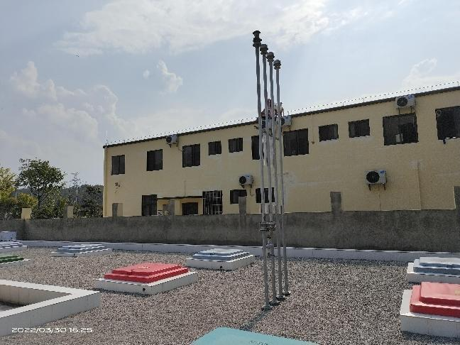 | 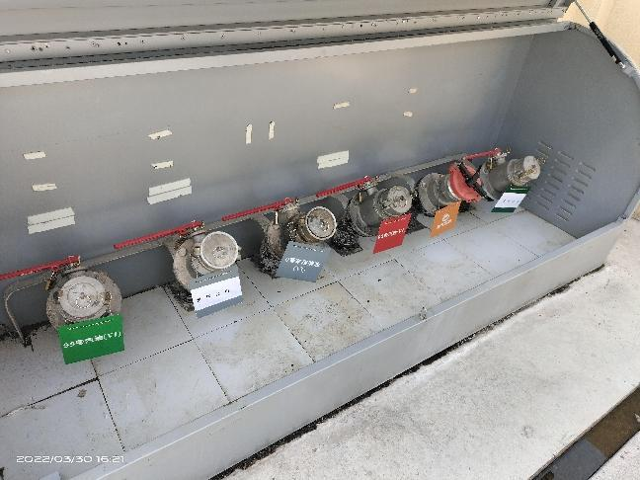
照片15通气管 | 照片16卸油口
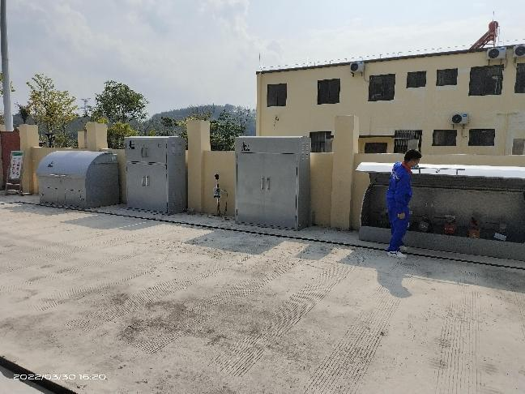 | 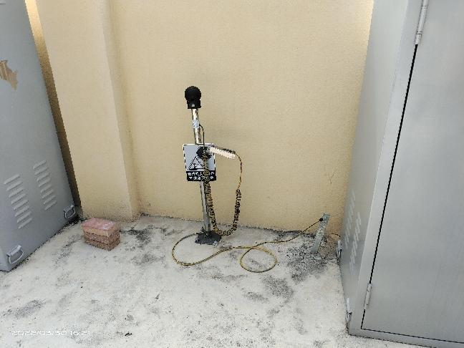
照片17卸油区消防器材、计量箱、消防沙箱 | 照片18人体静电消除器、静电接地夹
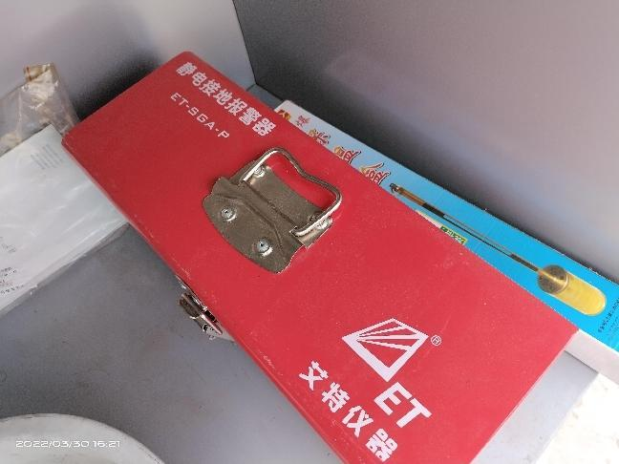 | 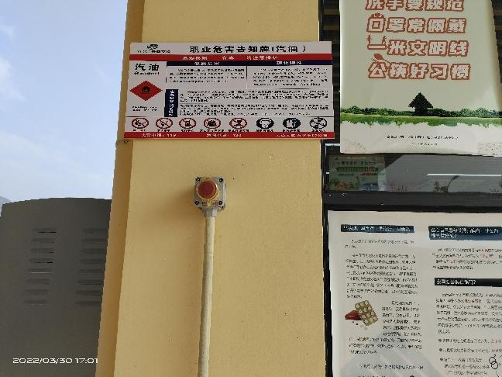
照片19静电接地报警器 | 照片20站房外墙上总电源切断按钮
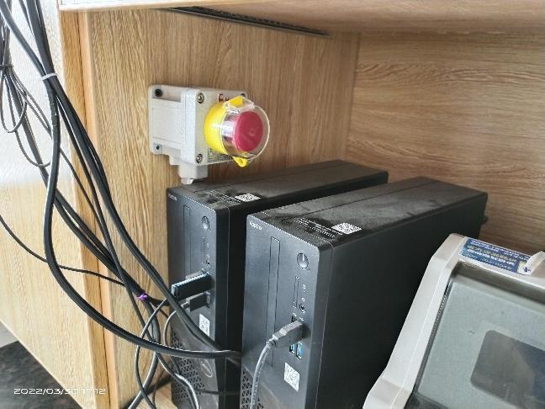 | 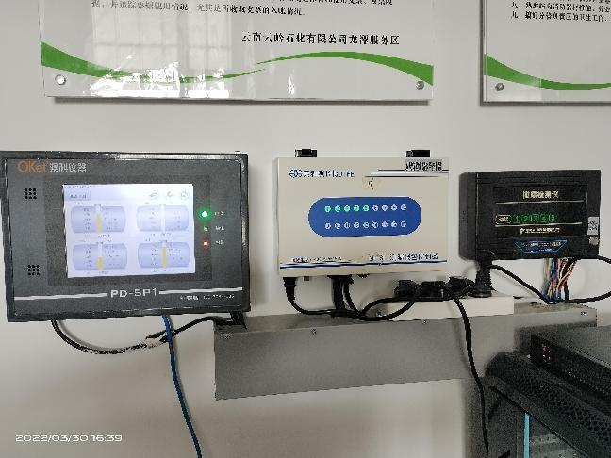
照片21收银台附近总电源切断按钮 | 照片22一体式油罐液位仪、油罐及管道渗漏检测报警仪
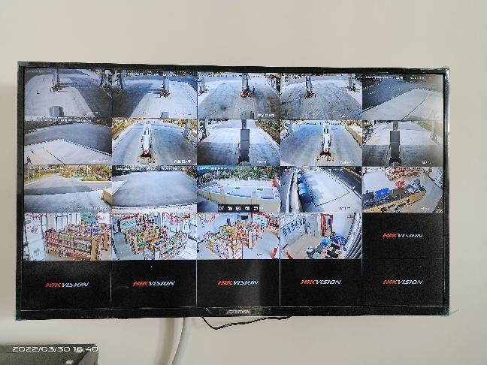 | 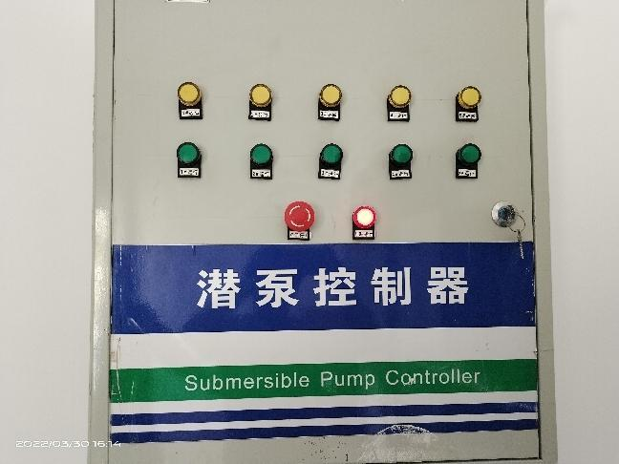
照片23视频监控显示系统 | 照片24潜油泵控制箱
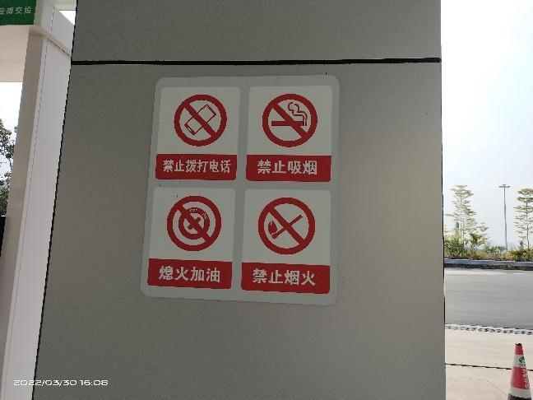 | 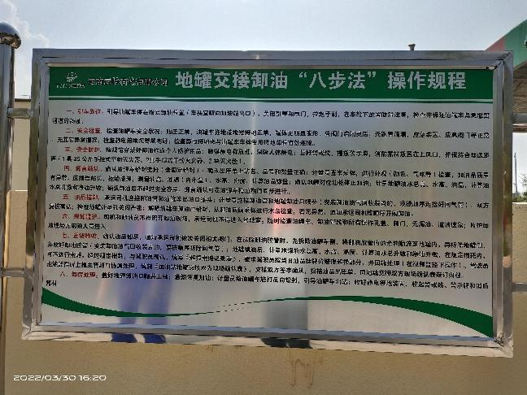
照片25加油区安全标识 | 照片26卸油操作规程
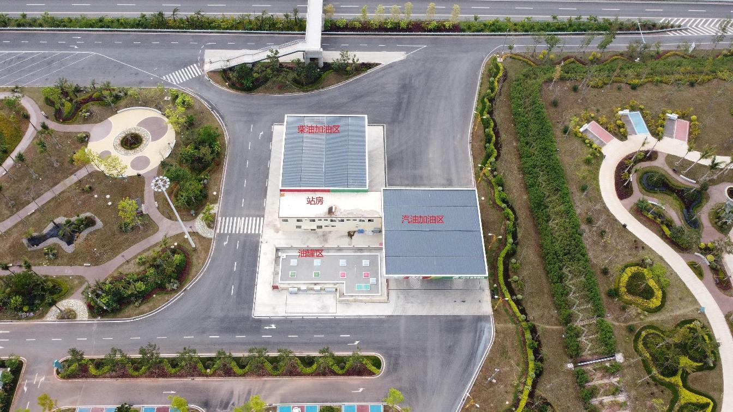
照片27加油站航拍图

